27.04.2020r. (poniedziałek)
Krąg tematyczny: Nigdy nie bój się lekarza, gdy choroba się przydarza.
Temat dnia: „W przychodni lekarskiej. Ząbek z dziurką.”
Dzięki zajęciom wasze dziecko dziś: czerpie radość z uczestnictwa w zabawie ruchowej, rozpoznaje przedmioty związane z chorowaniem i leczeniem, bierze aktywny udział w rozmowie dotyczącej treści opowiadania, konstruuje przedmioty, które mogą być wykorzystane w zabawach, trafia piłką do celu,
Będą nam potrzebne: ; hula-hoop, bandaże, termometry, butelki po syropach, plastry, karteczki, stetoskop, materac, białe prześcieradło, opakowania po lekarstwach, termometr, strzykawki, bandaże, szpatułka, plastikowy przewód, guziki rolki po papierowych ręcznikach kuchennych, papier kolorowy, klej, plastikowa piłka,
Zaczynamy od gimnastyki
https://www.youtube.com/watch?v=OmAZquWgp9A
https://www.youtube.com/watch?v=xFt7cB-O594

Miłej zabawy!

- „Wskocz do hula-hoop” – zabawa ruchowa. Rozkłada w pokoju obręcze – po jednej dla każdego uczestnika zabawy. Dzieci biegają. Na jedno klaśnięcie wskakują do obręczy na jednej nodze. Na dwa klaśnięcia – wskakują do obręczy obunóż. Na trzy – wskakują do obręczy obunóż bokiem. Po zakończeniu chwalimy dzieci za piękny udział w zabawie.

- „Domowa apteczka” – oglądanie zgromadzonych przedmiotów, rozpoznawanie przedmiotów związanych z chorowaniem i leczeniem: bandaży, termometrów, butelek po syropach itp., rozmowa kierowana. Siadamy z dziećmi na dywanie. Na środku leżą różne przedmioty związane z chorowaniem i leczeniem: bandaże, termometry, butelki po syropach itp. Dzieci podają swoje skojarzenia związane z przedmiotami, dzielą się swoimi doświadczeniami. Następnie omawiają wszystkie przedmioty.
Przykładowe pytania:
– Co to jest? Do czego służy?
– Kiedy potrzebujemy zgromadzonych tu rzeczy?
– Jak się nazywa miejsce, gdzie przechowuje się te rzeczy?
– Czy dzieci mogą samodzielnie zaglądać do apteczki i brać z niej leki lub inne przedmioty?
Kierujemy rozmową, by dzieci same doszły do wniosku, że nie mogą samodzielnie korzystać z apteczki ani zażywać leków.
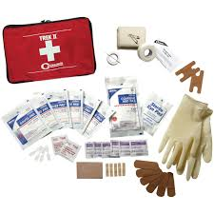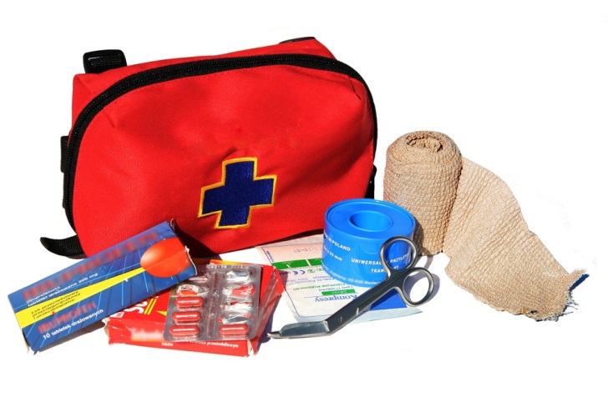
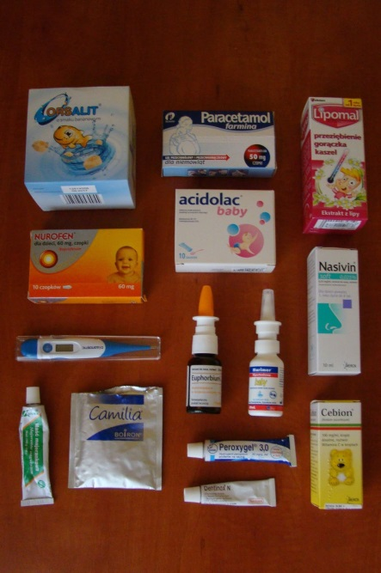

- „Nic strasznego” – wysłuchanie opowiadania z „Książki”, rozmowa kierowana . Po przeczytaniu opowiadania zadajemy pytania:
– Dlaczego Kajtek poszedł z Gabrysią do lekarza?
– Kiedy chodzimy do lekarza?
– Jak wygląda gabinet lekarski? Co w nim się znajduje?
– Jak należy się zachowywać u lekarza?

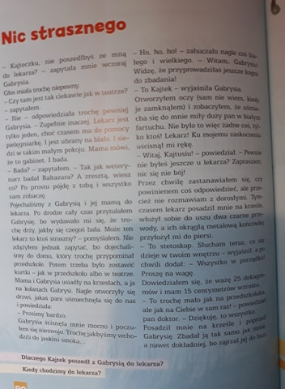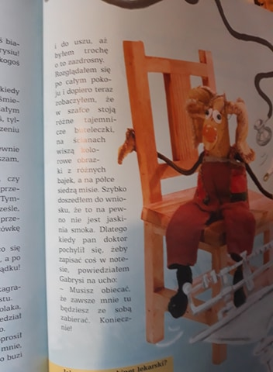

- „Przychodzi chory do lekarza” – zabawa tematyczna . Dzieci wspólnie z rodzicami organizują kącik lekarski w pokoju . Przygotowują leżanki, konstruują słuchawki lekarskie, gromadzą różne przedmioty kojarzące się z pracą lekarza: opakowania po lekarstwach, termometr, strzykawki, bandaże . Dzieci, odwołując się do własnych doświadczeń, bawią się w parach lub z rodzicami, przydzielając sobie role: lekarza, pacjenta, pielęgniarki . na zakończenie można z dziećmi pobawić się bandażem, ucząc bandażowania.
Przykładowe pomysły na kącik lekarski:
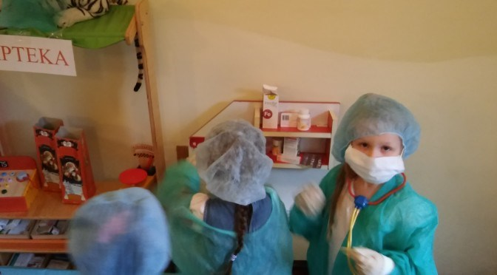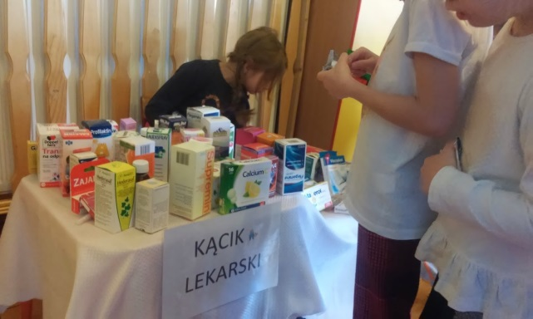

- Nuka piosenki „Idziemy do lekarza”, swobodny taniec przy piosence

Link do piosenki:
https://www.youtube.com/watch?v=5_NIrSmSY9A

